ЩАСЛИВІ МИТІ: ПАРИЖ І АМСТЕРДАМ
(шкільні канікули)

1 день

Наша подорож починається
Зустріч туристів у м. Львів представником компанії САКУМС біля автобуса.
Орієнтовний час збору туристів - 05:30. Виїзд на кордон - 06:00.
Проходження українсько-польського кордону. Переїзд по території Польщі.
У разі швидкого проходження кордону пропонуємо відвідати екскурсію «Вроцлав – польська перлина» (15 євро для дорослих/10 євро для дітей). Вроцлав – унікальне місто, що розташоване на 12 островах, з'єднаних між собою численними мостами. Мости разом з затишними парками надають йому особливу чарівність. Гуляючи по вуличках міста, які немов зійшли з картинок в книзі казок, ви довідаєтесь, звідки взялися знамениті гноми Вроцлава. Ви побачите окрасу міста – Ратушу на ринковій площі, та дізнаєтесь про найважливіші події в житті міста і великих людей, чиї імена так чи інакше пов'язані з ним: Гете, Сальвадора Далі, Марлен Дітріх і Пабло Пікассо.
Переїзд в готель. Поселення. Ночівля.
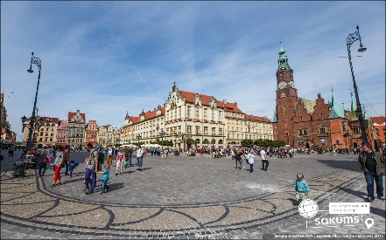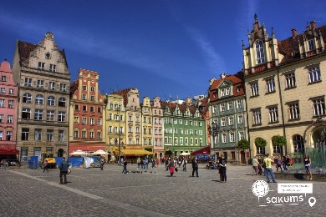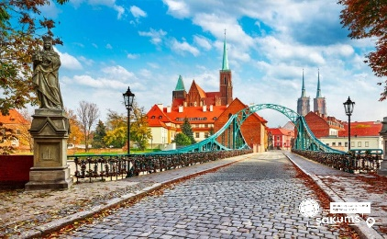

2 день

Імперська велич Берліну
Сніданок. Виселення з готелю. Переїзд в Берлін.
Запрошуємо на оглядову екскурсію «Імперська велич Берліну». Берлін проявляє себе у всіх сферах, він дбайливо зберігає подарунки століть і з надзвичайним смаком вписує їх в сьогоднішній день. Запрошуємо вас перегорнути сторінку історії і побачити Берлін таким, який він є зараз: могутній Рейхстаг, Гестапо, Музейний острів, Берлінський палац, Паризька площа і візитна картка Берліну – Бранденбурзькі ворота. Крім того, на вас чекає головна вулиця – Бульвар Унтер ден Лінден, а також Жандарменмаркт – найкрасивіший архітектурний ансамбль Берліну. Обов'язково матимете нагоду побачити East Side Gallery – фрагмент Берлінської стіни з розписами графіті.
Вільний час, в який можна відвідати:
- Берлінський зоопарк & Акваріум Berlin (10 євро трансфер + вхідний квиток 35,5 євро для дорослих/16 євро для дітей) - абсолютний світовий рекордсмен за кількістю тварин та 9000 представників морської фауни, що утримуються в ньому, в тому числі і рідкісних. Його зоологічна колекція налічує 1500 видів і 17000 особин і не знає собі рівних за обсягом. Особливе місце займає акваріум, в якому крім риб демонструються медузи, рептилії і амфібії. Серед мешканців акваріума найпопулярнішими є акули і дракони Комодо. Втім, колекція Берлінського зоопарку занадто велика, щоб її можна було описати словами. Найкращий спосіб познайомиться з нею - побачити її на власні очі.

- «Майстер-клас у магазині RITTER SPORT – місце, де збуваються шоколадні мрії» (15 євро + вхідний квиток на майстер-клас 20 євро). Фабрика RITTER SPORT була заснована у далекому 1912 році, а згодом почала випускати шоколадні плитки не прямокутної, а квадратної форми. Це одна із фішок, щоб впізнавати на полицях магазинів той самий німецький RITTER SPORT. По задумці, шоколадні квадратики повинні були зручно поміщатись у кишеню спортивної куртки. Звідси і взялась назва. Ми запрошуємо вас не просто у магазин, а в триповерховий шоколадний рай, де кожен знайде свій улюблений смак, а на майстер-класі по виготовленню шоколаду у вас буде можливість зробити свою власну плитку шоколаду, додавши все, що забажає душа.
- Екскурсію «Вечірній Берлін» (20 євро для дорослих/15 євро для дітей). Як і в багатьох інших великих містах, у вечірньому Берліні є свій шарм, особлива привабливість і таємничість. Увечері в обличчі міста проявляються нові акценти, які неможливо побачити і оцінити в день. Наприклад, тільки ввечері можна побачити ефектне підсвічування Потсдамської площі, що підкреслює унікальність і привабливість її сучасної архітектури, унікальність та старовинність Лейпцигської площі. Меморіал жертвам Голокосту та фрагменти Берлінської стіни відкриються для вас з нового боку.
Нічний переїзд в Амстердам.
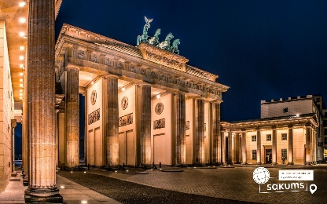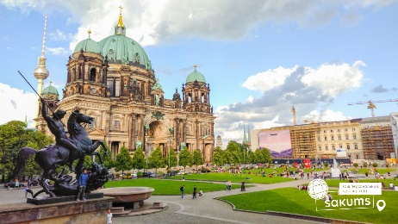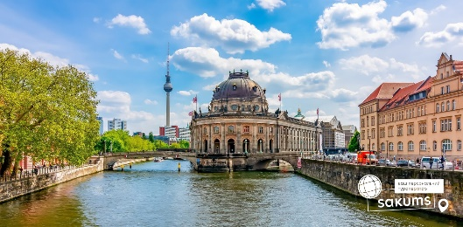

3 день

Місто свободи
По дорозі в Амстердам пропонуємо відвідати екскурсію «Серце Голландії» (35 євро для дорослих/30 євро для дітей). Місцеві жителі говорять: «Хто не бачив провінції – той не бачив Голландії»! Ви потрапите в музей під відкритим небом – Заансе Сханс. П'ять старовинних млинів прикрашають берег річки Заан. Млини в Нідерландах – це життя! Ви дізнаєтесь, як в Нідерландах роблять твердий голландський сир. Звісно, його можна буде скуштувати! Адже в місцевій сироварні виробляють більше 30 видів сирів, серед яких найбільш улюблений голландцями – Гауда. Тут можна також його придбати. В іншому павільйоні майстри покажуть, як виробляли колись дерев'яні черевички – кломпи, в яких голландці ходять дотепер!
Продовжимо знайомство з Голландією. Переїзд в Амстердам.
Для всіх бажаючих пропонуємо оглядову екскурсію «Амстердам - місто свободи» (20 євро). Щоб закохатись в Амстердам, треба відчути биття його серця та відчути його душу. Під час екскурсії для вас відкриються всі таємниці міста, вас зачарує площа Дам із Королівським Палацом, ви зазирнете в дворик Історичного музею, побачите Бегинаж (дивовижний оазис тиші і спокою в центрі вируючого міста), послухаєте передзвін Південної церкви, побачите витончену Монетну вежу. Недарма Амстердам називають «Венецією Півночі», адже каналів і різноманітних мостів в місті значно більше, ніж в Венеції. А головною водною магістраллю є канал Зингель, де ви помилуєтеся величезним пливучим квітковим ринком.
Вільний час в Амстердамі. Рекомендуємо відвідати:
- Прогулянку по каналах Амстердаму на кораблику (20 євро). Під час прогулянки ви побачите будиночки, що «танцюють», пропливете по найколоритніших каналах Амстердама. Уздовж каналів химерно розташувалися старовинні будівлі з фронтонами всіляких форм, будинки багатих купців XVII століття, старовинні адміністративні будівлі, шикарні особняки з гербами їх колишніх власників і алмазна фабрика спадкоємиця ювелірних традицій. Вам розкажуть, як розвивалося і розросталося місто упродовж віків.
Поселення в готель. Ночівля.
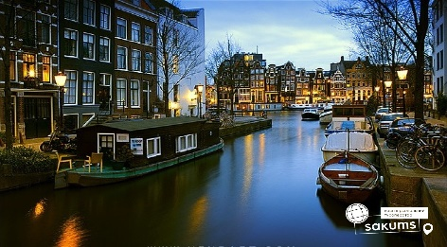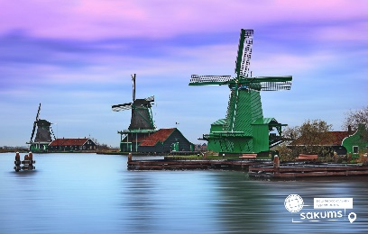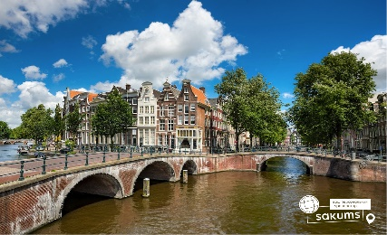

4 день

Королівство тюльпанів та чарівний Париж
Сніданок. Виселення з готелю.
Запрошуємо вас відвідати королівство тюльпанів Кекенгоф. *Працює в період з 20.03 по 11.05 (20 євро + вх. квиток 22 євро для дорослих/12 євро для дітей до 16 років). Кекенгоф – це Королівський парк квіткової розкоші, який відомий на весь світ 32 гектарами краси, які щороку дизайнери парку барвисто оформляють під обрану тему. Щорічно навесні в парку можна спостерігати за квітучими нарцисами, тюльпанами, гіацинтами, фрезіями, які переплітаються в композиції та скульптури серед старих розлогих лип. Крім квітів, є багатовікові дерева і ставки, фонтани і водоспади, криті павільйони, в яких можна злитися з природою або відчути себе в Середньовіччі. Навряд чи можна словами передати всю красу, яка відкривається для ваших очей. Недарма Кекенгоф входить в 10-ку найкрасивіших місць Європи.
Переїзд в Париж.
Пропонуємо на вибір:
- вечірню екскурсію «Вогні нічного Парижу» (25 євро для дорослих/20 євро для дітей). Ми насолодимося красою Парижу у вечірньому вбранні... Нас підкорюватимуть і захоплюватимуть: велична Тріумфальна Арка, чаклунство моста Мірабо, Марсове поле, незрівняні Єлисейські поля і оглядовий майданчик Трокадеро, район Ла Де Фанс. На закінчення екскурсії нас зачарує неперевершена красуня – мерехтлива Ейфелева вежа, якою ми милуватимемося з келихом шампанського.
- підняття на Ейфелеву вежу (20 євро для дорослих /15 євро для дітей) - (2й поверх) - ЗАМОВЛЕННЯ І ОПЛАТА ДО ПОЧАТКУ ТУРУ - Побачити Париж з висоти на заході сонця, що може бути краще. Ейфелева вежа - пам'ятник сміливої інженерної думки і художнього смаку, що випередив свій час: сім тисяч тонн залізних мережив, що піднялися на 300-метрову висоту! З настанням темряви, кожну годину, Ейфелева вежа одягається в єдину у світі сукню, виткану з тисячі зірок.
- круїз на кораблику по таємничій річці Сені (20 євро). Сена - не тільки річка, а й по суті головна вулиця міста. З корми кораблику ви побачите Ейфелеву вежу і Лувр, Нотр-Дам і Консьєржери, Палац Інвалідів і музей Орсе. А скільки мостів ви зустрінете на своєму шляху...Париж має чим вас здивувати.
Поселення в готель. Ночівля.
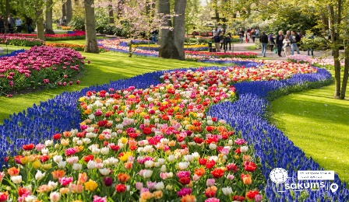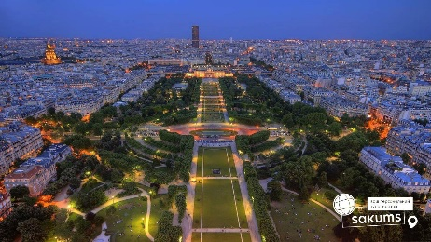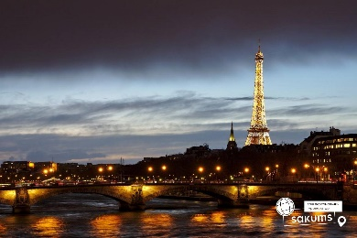

5 день

Побачити Париж та… закохатися в нього назавжди
Сніданок. Виселення з готелю.
Вільний день в Парижі. Пропонуємо на вибір:
- Оглядову екскурсію «Париж – місто кохання» (20 євро дорослі/15 євро діти). Париж - це місто-мрія, і воно приваблює абсолютно всіх: любителів моди, мистецтва та історії, архітектури та їжі, і, звичайно, романтиків. Тут ви знайдете абсолютно все: музеї зі світовим ім'ям, найвідоміші магазини, цікаві пам'ятки, затишні ресторани і найромантичніші місця. Під час екскурсії у вас буде можливість відвідати Єлисейські Поля, площу Зірки (Шарль де Голль Етуаль),Тріумфальну Арку, площу Трокадеро та Ейфелеву Вежу, Марсове поле, Собор Інвалідів, площу Конкорд, сад Тюільрі, Латинський квартал, Люксембурзький сад, Оперу, район Великих бульварів.
- Розважитися в Діснейленді (20 євро трансфер + 105 євро вхідний квиток, (два парки) *вартість вхідних квитків може змінюватися) – ЗАМОВЛЕННЯ І ОПЛАТА ДО ПОЧАТКУ ТУРУ. Французький Діснейленд був відкритий в 1992 році і одразу підкорив серця всіх відвідувачів – це мрія і дітей, і дорослих. Діснейленд - це цілий світ чудес і розваг. Це величезний комплекс, в який входять DisneylandPark і WaltDisneyStudiosPark, де для будь-якого віку та на будь-який смак ви зможете знайти для себе найкращий атракціон.
- Екскурсію «Латинський квартал – таємниці Парижу» (20 євро для дорослих/ 15 євро для дітей). Нас чекає захоплююча подорож по одному з наймальовничіших кварталів Парижу. Екскурсія почнеться від знаменитого Собору Паризької Богоматері, свідка легендарних подій французької історії. Пройшовши по вузьких середньовічних вуличках (у Латинському кварталі знаходиться найвужча вулиця Парижу), повз книжкові крамниці, кафе і ресторанчики, ви опинитеся перед огорожею колишнього монастиря Клюні - одного з найбільших релігійних і духовних центрів минулого.
- Екскурсію «Лувр – енциклопедія століть» (45 євро для дорослих/25 євро для дітей, ЗАМОВЛЕННЯ І ОПЛАТА ДО ПОЧАТКУ ТУРУ) – розкішний імператорський палац, найзнаменитіший і найбільший музей, де сховані майже усі скарби світу. Світу мистецтв і геніїв, які залишили в дар людству великі шедеври. Лувр - один з найбагатших музеїв у світі. Тут можна годинами милуватися роботами Леонардо да Вінчі, Рембрандта, Тиціана, Рафаеля, побачити такі відомі витвори як картину «Мона Ліза» та скульптуру «Венера Мілоська».
- Оглядовий майданчик вежі Монпарнас (20 євро), який пропонує вам дивовижної краси панорамний краєвид на увесь Париж! Це унікальне місце, яке височіє над Парижем на 200 метрів у висоту, пропонує огляд столиці в 360°. Ви зможете побачити усі основні пам'ятники і пам'ятки міста: Ейфелеву вежу, Лувр, Тріумфальну арку, дахи Парижу, його округи, вулички і великі проспекти. У будь-який час доби ви можете милуватися вражаючим і неперевершеним краєвидом на місто.
Нічний переїзд в Дрезден.
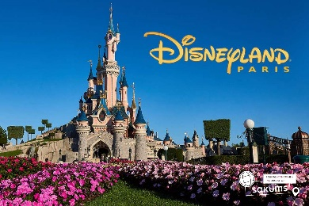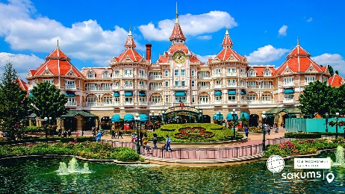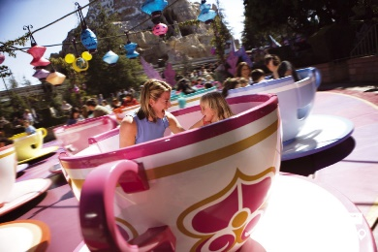

6 день

Столиця Саксонії
Прибуття в Дрезден.
Запрошуємо на оглядову екскурсію «Дрезден – столиця Саксонії» (20 євро для дорослих/15 євро для дітей) – стара саксонська столиця була відома на всю Європу своєю чудовою архітектурою і художніми скарбами. Під час екскурсії ви зрозумієте справжню душу старого Дрездена; дізнаєтесь, що приховується за розкішними фасадами Цвінгера; прогуляєтесь на відомому «балконі Європи» – терасі Брюля, насолодитеся звідти видом на Ельбу; побачите, чи змінилася церква Фрауенкірхе з часів Другої світової війни; побачите всю історію королівської династії на старовинному фарфоровому панно. Старе місто розкаже вам безліч таємниць і відкриє справжню колишню велич Саксонського міста.
Вільний час. Рекомендуємо відвідати на вибір:
- Екскурсію «Дрезденська галерея - головне надбання міста» (15 євро + вхідний квиток 14 євро для дорослих, для дітей до 17 років безкоштовно) – тут зібрані шедеври епохи Відродження: Тиціана, Боттічеллі, Рафаеля, Веронезе, Корреджо, а також можна побачити твори Рубенса, Ван Дейка, Йорданса. Тут представлені роботи німецьких, іспанських і французьких старовинних художників, серед них – Дюрер, Веласкес, Гольбейн, Мурільо, Лоррен та інші. Один з найстаріших європейських музеїв приверне увагу справжніх цінителів мистецтва, адже саме тут можна знайти такі шедеври, як «Сікстинська Мадонна» Рафаеля, «Шоколадниця» Ліотара, «Спляча Венера» і багато інших. Також виставлені роботи представників фламандського бароко, «дунайської школи», нідерландського відродження, французької та іспанської шкіл XVII століття, англійської школи XVIII століття і голландського живопису.
АБО
- Екскурсію в музей «Зелене Склепіння» (15 євро + вхідний квиток 14 євро для дорослих, для дітей до 17 років безкоштовно) – для всіх цінителів коштовностей рекомендуємо неодмінно відвідати музей «Зелене Склепіння». Тут знаходиться найбагатша скарбниця Європи, яка належала свого часу королівській князівській династії Веттинів. Під час прогулянки по музею ми оглянемо унікальні вироби з дорогоцінних і напівкоштовних металів, шедеври, виконані з гірського кришталю, прикраси і предмети інтер'єру, що містять дорогоцінні камені. В ході екскурсії ви познайомитеся з одним із найяскравіших експонатів музею – з кавовим сервізом, виконаним з золота, перлів, сапфірів, рубінів, смарагдів і, звичайно ж, алмазів. Але, мабуть, найголовніший шедевр, заради якого тисячі туристів приїжджають на екскурсію в «Зелене Склепіння» – це рідкісний, яблучного кольору діамант вагою в 41 карат, що послужив прикрасою брошки, що належала Августу III. Дрезденський діамант заворожує своєю красою, а також є єдиним у всьому світі великим зразком даного виду діамантів!
Нічний переїзд в Україну.
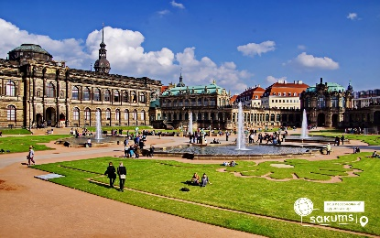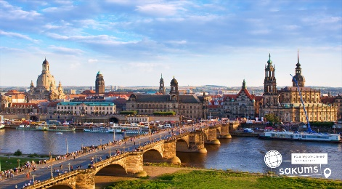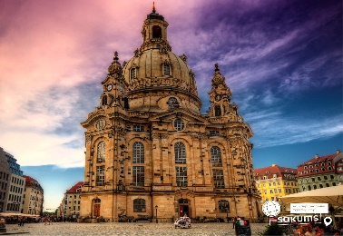

7 день

Повернення в Україну
Прибуття у м. Львів.

Вартість туру при ранньому бронюванні за 6 тижнів – 405 EUR
Базова вартість – 415 EUR

Вартість туру для закритих організованих груп 45+5 – 370 EUR

Входить у вартість
- Проїзд автобусом по маршруту;
- Медичне страхування для осіб 7-59 років;
- Проживання в готелях рівнем 3*;
- Харчування – сніданки за програмою;
- Оглядова екскурсія «Імперська велич Берліна»;
- Супровід керівником групи.

Не входить у вартість
- Курортний збір (оплачується при бронюванні туру) – 12 євро з особи;
- Медичне страхування для осіб 0-6 та 60-80 років (*уточнюйте у менеджера);
- Факультативні екскурсії;
- Додаткове харчування (за бажанням);
- Вхідні квитки в екскурсійні об’єкти (церкви, собори, музеї тощо);
- Навушники під час екскурсій – 2 євро з особи за екскурсію;
- Проїзд громадським транспортом;
- Особисті витрати.

